Los problemas de la transición de China
Por: Vibeka Mair
5 de marzo de 2024
Mientras lucha por dejar su hábito del carbón, el país avanza en los requisitos de transición y presentación de informes para mantenerse al día con los compromisos climáticos.
Ciertamente, la realidad no coincidió con la retórica sobre la acción climática el año pasado. Una gran cantidad de grandes petroleras retrocedieron en sus compromisos climáticos, las instituciones financieras clave comenzaron a abandonar los consorcios de acción climática y las principales economías como EE. UU. y el Reino Unido comenzaron a retroceder en sus promesas de cero emisiones netas.
China, la segunda economía más grande del mundo, no fue menos mediocre en sus promesas de abordar la crisis climática.
La generación de energía a partir del carbón en China aumentó un 12% de 2020 a 2023, lo que representa el 44% del crecimiento total de la generación de energía, según una investigación reciente del Centro de Investigación sobre Energía y Aire Limpio (CREA). Se estima que en 2023 se aprobaron 114 gigavatios (GW) de capacidad para proyectos de energía de carbón en China, con 70 GW aún en construcción.
Como resultado del aumento del uso y la inversión en carbón, China podría incumplir varios objetivos climáticos que ha establecido para 2025 a menos que se tomen medidas drásticas pronto, advirtió el CREA.
En 2021, el país se comprometió a limitar estrictamente el crecimiento del consumo de carbón y la nueva generación de energía a carbón. También estableció objetivos para aumentar la proporción de fuentes de energía de combustibles no fósiles al 20% y obtener más del 50% de este aumento en el uso de energía de fuentes renovables. Sin embargo, estos objetivos están ahora muy lejos de la marcha.
Como tal, China se enfrenta a un difícil acto de equilibrio: "Está liderando el mundo, no solo Asia, en tecnología de energía limpia, al menos duplicando la capacidad de producción de energía solar, eólica, vehículos eléctricos y baterías cada dos años", dice Christina Ng, directora gerente del grupo de expertos centrado en Asia Energy Shift Institute. "Pero al igual que la mayoría de los otros mercados, China también está preocupada por la seguridad energética, especialmente porque experimentó cierres tempranos de centrales eléctricas de carbón en las provincias del norte que llevaron a escuelas y hogares a congelarse, y muertes, hace unos años".
Como resultado, explica Ng, el país ha seguido invirtiendo significativamente en energía de carbón, que sigue siendo un tema polémico.
"El aumento de la inversión de China en carbón no significa necesariamente un aumento en el consumo de carbón para la generación de energía, ya que esta capacidad energética a menudo se usa como respaldo para la energía renovable", agrega.
Movimientos de regulación verde
En declaraciones públicas, China ha mantenido una retórica positiva sobre la acción climática. El 19 de febrero, el presidente Xi Jinping reiteró el compromiso del país con una "transformación verde" durante una reunión del gobierno central.
El gobierno también ha anunciado esfuerzos coordinados para reducir las emisiones de carbono, controlar la contaminación, ampliar las iniciativas ecológicas y promover el crecimiento. Como parte de estos esfuerzos, China también ha agudizado su enfoque en la regulación ecológica y ESG. En 2023, el Comité de Normas de Bonos Verdes de China emitió una serie de directrices, mientras que la Administración Nacional de Regulación Financiera (NFRA, por sus siglas en inglés) ha propuesto formar gradualmente acuerdos de política financiera que se alineen con los objetivos climáticos e incorporen la financiación de transición. También han entrado en vigor políticas importantes, como el Sistema de Comercio de Derechos de Emisión de China y la Taxonomía Común China-UE-Mitigación del Cambio Climático.
Pero uno de los movimientos regulatorios más significativos se anunció el 8 de febrero, cuando la Bolsa de Valores de Shanghái, la Bolsa de Valores de Shenzhen y la Bolsa de Valores de Beijing publicaron juntas pautas de informes de sostenibilidad, actualmente sujetas a consulta pública.
Si se implementan, las nuevas normas incluirían a más de 400 empresas en el ámbito de aplicación, exigiéndoles que divulguen su gobernanza y estrategia ESG en una serie de campos, como el cambio climático, la protección de la biodiversidad y la economía circular.
Las normas también exigirían la presentación de informes de alcance 3 sobre las emisiones y el impacto de una empresa en el medio ambiente y la sociedad, lo que se conoce comúnmente como "doble materialidad". La doble información relativa ya es un requisito en virtud de la Directiva de Presentación de Informes de Sostenibilidad Corporativa (CSRD) de la UE, que la diferencia de las normas de divulgación establecidas por el Consejo de Normas Internacionales de Sostenibilidad (ISSB).
En 2022, la Comisión Reguladora de Valores de China indicó que el país adoptaría las normas de divulgación recomendadas por el ISSB, que tiene una oficina en Pekín. Si bien la consulta realizada por las tres bolsas de valores no hizo referencia explícita a la ISSB u otras normas de sostenibilidad, también mencionó que las empresas deberían utilizar "normas internacionales, nacionales, industriales o locales reconocidas" en sus divulgaciones.
"La incorporación de las normas ISSB en el marco nacional de China proporcionaría una línea de base de información comparable que será increíblemente útil para los inversores", dice Valerie Kwan, directora de Administración y Compromiso Corporativo del Grupo de Inversores de Asia sobre el Cambio Climático (AIGC). En una presentación a las bolsas de valores de China, AIGCC también expresó recientemente su apoyo a la doble materialidad y a la divulgación de indicadores cuantitativos, en particular.
"China no ha sido líder en la adopción de estándares internacionales en el pasado", agrega Ng. "La transparencia también ha sido un problema, por lo que esta propuesta sería un paso muy positivo si se finaliza".
Financiación de la transición
Como parte de sus propuestas, las bolsas de valores de China también han incluido la divulgación de la planificación de la transición bajo los requisitos de informes de sostenibilidad, que, además de la CSRD, también forma parte de los requisitos de información bajo otros regímenes en el Reino Unido y los EE. UU.
"Varias regiones, incluidas Shanghái, Huzhou, Chongqing, Hebel y Tianjin, han introducido políticas o estándares de financiación de transición", dice el Dr. Guo Peiyuan, presidente de SynTao Green Finance, la organización fundadora del Foro de Inversión Sostenible de China.
En 2021, el Banco Popular de China (PBoC) declaró que daría prioridad a la financiación de transición, mientras que actualmente se están elaborando normas de financiación de transición para el hierro y el acero, la energía del carbón, los materiales de construcción y la agricultura.
Mientras tanto, la ONG Climate Bonds Initiative (CBI), con sede en el Reino Unido, ha estado presionando a China sobre la financiación de la transición. Wenhong Xie, Jefe del Programa de China en el CBI, dice que si bien el país no fue uno de los primeros en adoptarlo, ahora se está produciendo un cambio.
"Ha habido muchas conversaciones y reuniones con el PBoC sobre un estándar o taxonomía para la financiación de la transición, pero con algunas idas y venidas, principalmente porque necesitan coordinarse con otros ministerios", explica Xie. "Se les está haciendo un poco difícil alinear su visión".
Relaciones internacionales
Aunque China se está moviendo para alinearse internacionalmente en finanzas verdes y ESG, históricamente, no ha dependido de la inversión extranjera para financiar su desarrollo. Las contribuciones extranjeras representan sólo alrededor del 3% de las inversiones totales de China.
"Pero el objetivo del banco central chino sigue siendo atraer financiación privada, nacional y extranjera, para apoyar al país en la financiación de sus objetivos de cero emisiones netas", dice Ng.
En línea con esto, la AIGCC lanzó un nuevo grupo de trabajo el año pasado para satisfacer el creciente interés de los inversores en el mercado chino. El grupo está copresidido por Peiyuan y Flora Wang, directora de Stewardship, Asia y Portfolio Manager de Fidelity International.
Según Kwan, durante la reunión inaugural del grupo, el funcionario gubernamental de alto nivel Chai Qimin, director de Planificación Estratégica del Centro Nacional para la Estrategia de Cambio Climático, destacó la necesidad de invertir en el país. El Ministerio de Ecología y Medio Ambiente de China considera que para alcanzar el objetivo de neutralidad de carbono de China para 2060, se necesitará una inversión estimada de 139 billones de yuanes (21 billones de dólares), con un déficit de financiación a largo plazo de 1,6 billones de yuanes al año.
Pero en un clima de tensiones internacionales latentes, muchos inversores siguen desconfiando de China, un problema en el que Cary Krosinsky, director ejecutivo del Instituto de Finanzas Sostenibles y profesor de la Universidad de Brown y Yale, ha dedicado gran parte de su carrera. En 2021, escribió un libro en el que explicaba por qué la cooperación financiera entre Occidente y China era vital para resolver los desafíos de sostenibilidad del mundo, aunque aparentemente no hay una manera fácil de lograrlo.
"Tuvimos a John Kerry [ex enviado de Estados Unidos para el clima] en nuestra clase hace cinco años, y estaba bastante molesto porque la administración anterior [de Trump] había roto la relación entre Estados Unidos y China que se había esforzado por construir en el período previo al Acuerdo de París", dice Krosinsky. "En efecto, estaba muy interesado en que ambas partes trabajaran juntas para aumentar la energía renovable, en particular en el mundo en desarrollo".
Como la segunda reserva de capital de riqueza más grande del mundo, China debería ser técnicamente un destino de inversión atractivo, argumenta Krosinsky. "Los actores del sector financiero en Occidente siguen tratando de averiguar cómo jugar en China y evaluar elementos como cuánto vale una empresa y si podrán sacar su dinero del país", añade. Para un país con el segundo mayor número de multimillonarios del mundo y un atractivo potencial de crecimiento, hay una carrera para aprovechar eso, a pesar de los desafíos".
ARTÍCULOS RELACIONADOS: EMISIONES DE CARBONO, CLIMA, RIESGO CLIMÁTICO, DESTACADO, SOSTENIBILIDAD, FINANCIACIÓN DE LA TRANSICIÓN

China corre el riesgo de incumplir múltiples compromisos climáticos a medida que continúan las aprobaciones de energía de carbón
Un nuevo estudio de los proyectos de energía de carbón en China muestra que se aprobaron unos 114 gigavatios (GW) de capacidad y que se iniciaron 70 GW de construcción en 2023, acelerando aún más el ritmo frenético de permitir dos nuevas centrales eléctricas de carbón y comenzar la construcción de una nueva planta por semana en 2022.
Como resultado del aumento en el uso del carbón y la inversión en energía de carbón, China corre el riesgo de no cumplir con varios objetivos climáticos que estableció para 2025, a menos que se tomen medidas drásticas pronto. En 2021, el país se comprometió a limitar estrictamente el crecimiento del consumo de carbón; el control estricto de la nueva energía del carbón; reducir la intensidad energética; y la reducción de la intensidad de carbono; También estableció objetivos para aumentar la proporción de fuentes de energía no fósiles al 20%; y obtener más del 50% del aumento en el uso de energía de fuentes renovables. Todos estos objetivos están muy lejos de la senda después de 2023.
Tras la promesa de 2021 de "controlar estrictamente" la nueva energía de carbón, las aprobaciones de nuevas centrales eléctricas de carbón se multiplicaron por 4 en 2022-23, en comparación con el quinquenio anterior de 2016-20. Desde principios de 2022, se estima que se han autorizado 218 GW de nuevas centrales eléctricas de carbón. A finales de 2023 ya se habían iniciado la construcción de 89 GW de esta capacidad, pero aún no se habían iniciado otros 128 GW.
A pesar de la retórica de que la energía del carbón desempeña un papel de "apoyo", la generación de energía a partir del carbón aumentó aproximadamente un 12 % entre 2020 y 2023, lo que representa el 44 % del crecimiento de la generación de energía. La tasa de crecimiento de la generación de energía con carbón se aceleró al 4% anual en 2021-23, desde el 3,5% en 2016-20. El crecimiento del consumo total de carbón, incluidos los usos no relacionados con el sector energético, se multiplicó por 8, pasando del 0,5 % anual en 2016-2020 al 3,8 % anual, a pesar de la promesa de "controlar estrictamente" el crecimiento del consumo de carbón.
Casi la mitad (46%) del crecimiento en el uso de energía provino del carbón y el 70% de los combustibles fósiles, frente a un objetivo de obtener más del 50% del crecimiento de las energías renovables, otro objetivo que está fuera de camino.
La proximidad de la línea límite para alcanzar el pico de emisiones de CO2 "antes de 2030" parece estar llevando a muchos actores a perseguir un rápido crecimiento de las emisiones y una ola de proyectos intensivos en carbono mientras se abre la ventana para el fracaso. El gobierno ha reconocido recientemente el retraso en el progreso de los objetivos y ha pedido un mayor control de dichos proyectos, junto con un despliegue acelerado de energías renovables, para cerrar la brecha.
Las declaraciones de los desarrolladores de energía térmica y los funcionarios del gobierno confirman que el 14º período del plan quinquenal hasta 2025 se considera una "ventana política" para las nuevas centrales eléctricas de carbón, en lugar de un período en el que los nuevos proyectos están estrictamente controlados. Esto está provocando una prisa por obtener permisos para nuevos proyectos.
La noticia positiva es que para cumplir con el objetivo de intensidad de carbono para 2025, las emisiones de CO2 y el consumo de carbón tendrán que caer en términos absolutos de 2023 a 2025. Debido a la drástica aceleración en el despliegue de energías limpias observada en 2023, esta reducción también es alcanzable, y podría poner a China en camino de alcanzar el pico de emisiones de CO2 antes de 2025, siempre que el crecimiento de la demanda de electricidad vuelva a la tendencia después de un crecimiento excepcionalmente rápido en 2021-23.
El auge de la energía del carbón en China se aceleró en 2023
Los permisos, el inicio de la construcción y la puesta en marcha se aceleraron aún más desde el ritmo frenético alcanzado en 2022. Se permitieron 114 GW, frente a los 104 GW de 2022. La construcción se inició con 70 GW, frente a los 54 GW del año anterior. Se pusieron en marcha 47 GW de capacidad de carbón, frente a los 28 GW de 2022. Con 108 GW, los anuncios de nuevos proyectos disminuyeron ligeramente, pero se mantuvieron en un nivel mucho más alto que cualquier año desde 2015 hasta 2021.
La cantidad de capacidad de energía de carbón permitida en 2022-23, 218 GW, se acerca mucho al récord de 233 GW permitido en 2014-15. Este auge de permisos fue seguido por la suspensión de 3 nuevas aprobaciones y una orden a 15 provincias para retrasar el inicio de la construcción en marzo de 2016, y nuevas medidas para detener o retrasar proyectos ya permitidos y en construcción en 2017.
Además de los inicios de la construcción, que tanto el gobierno chino como el GEM definen como el vertido del primer hormigón, una larga lista de proyectos de energía de carbón celebró "ceremonias de inicio de la construcción" que no implicaron el vertido de hormigón. Es probable que estas ceremonias se lleven a cabo para mostrar que el proyecto está progresando y, posiblemente, para asegurarse contra cualquier revisión retroactiva de los permisos.
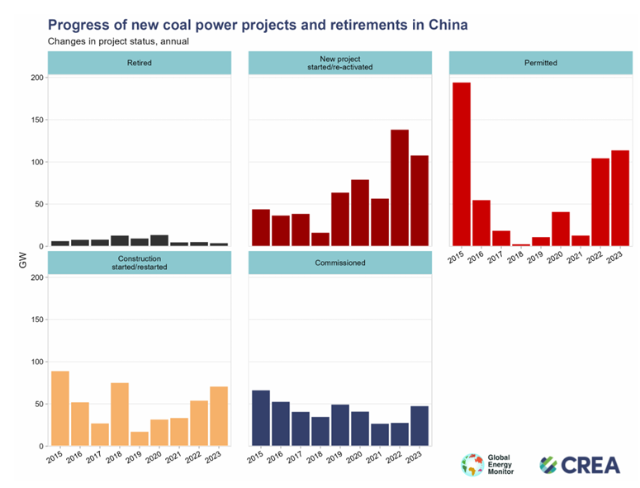
(Las categorías no son mutuamente excluyentes: por ejemplo, las plantas que obtuvieron permisos y comenzaron a construirse en 2023H1 se incluyen en ambas categorías).
Entre las provincias chinas, Jiangsu emitió la mayor cantidad de permisos para nuevas centrales eléctricas de carbón en 2023, seguida de Shandong, Shaanxi, Hebei y Hubei. La mayoría de las plantas se pusieron en marcha en Mongolia Interior, Shaanxi, Guangdong y Hubei, y la mayoría de los nuevos proyectos se anunciaron en Mongolia Interior, Shandong, Gansu y Xinjiang.
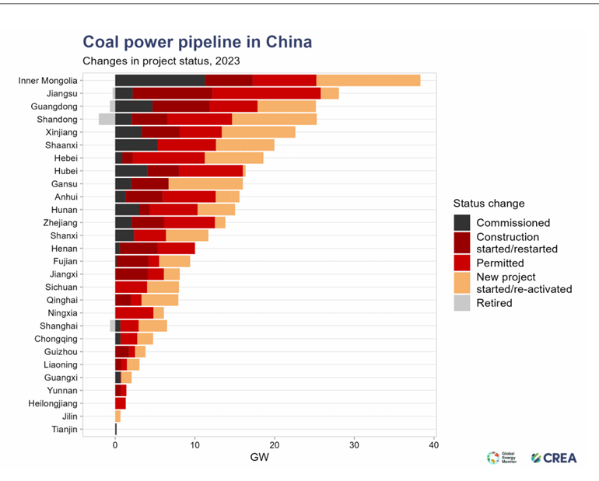
China está lejos de cumplir con todos sus compromisos climáticos clave para 2025
La promesa de "controlar estrictamente la nueva energía de carbón" está lejos de ser el único compromiso climático que China está luchando por cumplir.
El Compromiso Determinado a Nivel Nacional de China en virtud del Acuerdo de París, actualizado en 2021, se compromete a limitar estrictamente el crecimiento del consumo de carbón, controlar estrictamente la nueva energía de carbón, reducir la intensidad energética y reducir la intensidad de carbono para 2025. Los planes quinquenales del país establecen además objetivos para aumentar la proporción de combustibles no fósiles en la combinación energética al 20% y obtener más del 50% del aumento en el uso de energía de fuentes renovables para 2025. Todos estos objetivos están muy lejos de la senda después de 2023.
Esta es una desviación del historial de China: cuando se trata de compromisos internacionales sobre el clima, se sabe que los chinos adoptan un enfoque de menos promesas y más de entregas. Los asesores del gobierno chino se enorgullecen de decir que China está definitivamente segura de que se pueden alcanzar los objetivos climáticos publicados. Los funcionarios señalan justificadamente el historial del país en el cumplimiento de los compromisos, incluso cuando han requerido medidas duras.
El crecimiento de las emisiones de CO2 de China se aceleró y el crecimiento del PIB se moderó durante y después de los años de cero COVID de 2020 a 2023. Durante este tiempo, el crecimiento económico fue impulsado por los sectores más intensivos en carbono, mientras que los sectores de servicios menos intensivos en energía se tambaleaban. En 2023, las emisiones de CO2 del sector energético aumentaron un 5,2%, según el análisis CREA de los datos oficiales preliminares sobre el consumo de energía.
La pieza central de los compromisos climáticos de China para 2020 y 2025 ha sido la reducción de la intensidad de carbono, o las emisiones de CO2 derivadas del uso de energía por unidad de PIB. Según los informes, la intensidad de carbono del país cayó un 48% entre 2005 y 2020. China se comprometió a una reducción del 18% de 2020 a 2025, y el objetivo del país para 2030 requiere una reducción adicional de al menos el 17% de 2025 a 2030.
Sin embargo, la intensidad de carbono solo ha caído un 5% entre 2020 y 2023, muy por debajo del objetivo del 18% de 2020 a 2025. En 2023, no hubo una mejora en la intensidad de CO2, ya que se registró un crecimiento del PIB del 5,2%, aumentando al mismo ritmo que las emisiones de CO2. La falta de intensidad significa que las emisiones tienen que reducirse en términos absolutos de 2023 a 2025 para que se cumpla el objetivo, a menos que el crecimiento del PIB se acelere a más del 7 % en 2024-25.
La intensidad energética aumentó un 0,5% en 2023, el primer aumento desde al menos 2005. De 2020 a 2023, la intensidad energética solo cayó un 2%. Para cumplir con el objetivo de reducción del 13,5% en la intensidad energética, el consumo de energía tendría que caer incluso bajo una aceleración significativa en el crecimiento del PIB, una combinación inverosímil. Las mejoras en la intensidad energética casi se detuvieron con la pandemia de COVID-19 en 2020, con una mejora de solo el 0,1%. Como resultado, el objetivo de intensidad energética para 2020 también se incumplió en casi 2 puntos porcentuales.
La proporción de energía no fósil solo ha aumentado 1,8 puntos porcentuales de 2020 a 2023, frente a un objetivo de aumento de 4,1 puntos porcentuales para 2025, establecido en el plan quinquenal del país. Esto significa que la tasa de aumento debe duplicarse en los próximos dos años. Si el crecimiento de la demanda de energía continúa a la tasa excepcionalmente alta de 2020 a 2023, la producción de energía no fósil debe crecer a un ritmo del 11,3 % anual, frente al 8,5 % de los últimos tres años para cumplir el objetivo. Por otra parte, la tasa de crecimiento del consumo de energía tiene que ralentizarse hasta su media anterior a la COVID.
Solo el 30% del crecimiento del consumo de energía ha provenido de las energías renovables entre 2020 y 2023, con el objetivo de superar el 50% para 2025. Es muy poco plausible alcanzar este objetivo sin una desaceleración en el crecimiento del consumo de energía, ya que el crecimiento de la producción de energía renovable tendría que acelerarse al 20% anual, desde el 8,9% en los últimos tres años.
A pesar de la promesa de "limitar estrictamente" el crecimiento del consumo de carbón, la tasa de crecimiento se multiplicó por 8, pasando del 0,5% en 2016-20 al 3,8% en 2020-23.
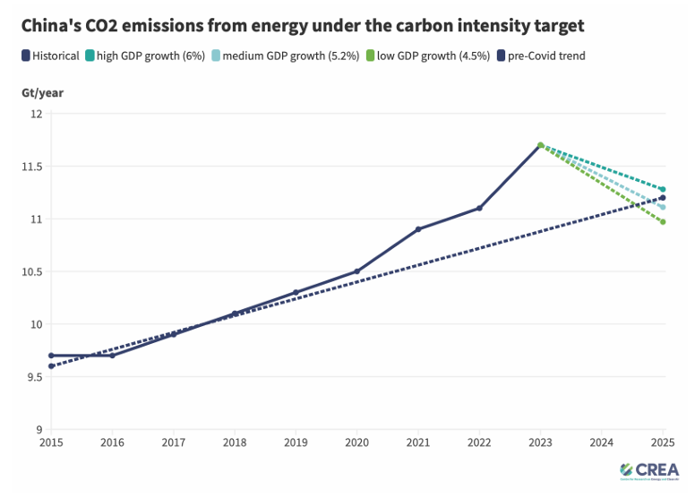

El auge de la energía del carbón conducirá a un exceso de capacidad y complicará la transición energética de China
El consumo de carbón del sector energético de China tiene que caer sustancialmente en los próximos dos años para permitir que el país cumpla sus objetivos climáticos para 2025. A partir de entonces, China se ha comprometido a alcanzar el pico de emisiones de CO2 antes de 2030 y a reducir el consumo de carbón en el período 2026-30. En la declaración climática de las tierras soleadas entre Estados Unidos y China, el país también se comprometió a lograr "una reducción significativa de las emisiones absolutas del sector eléctrico después de alcanzar el pico en la década de 2020". Después de 2030, se prevé que las emisiones de CO2 disminuyan de forma ordenada para 2035.
Estos compromisos dejan poco o ningún espacio para que la generación de energía a carbón aumente en cualquier escala de tiempo, y requieren una reducción significativa en los próximos 10 años para encaminarse hacia la neutralidad de carbono.
Al mismo tiempo, China tiene aproximadamente 284 GW permitidos y en construcción, y otros 123 GW en preparación. Las jubilaciones casi se han detenido y no hay ningún plan para 13 hacer frente a este exceso de capacidad mediante la retirada masiva de las plantas más antiguas.
Las trayectorias de neutralidad de carbono generalmente proyectan la generación de energía a carbón por debajo de los 4000 TWh en 2035, frente a los 5200 TWh en 2023. Si se completan las nuevas plantas y los retiros continúan al ritmo actual, la capacidad de energía a carbón de China podría alcanzar los 1400-1500 GW, mientras que la utilización caería del 51% en 2023 a menos del 30% en 2035.
China ha pasado los últimos siete años digiriendo el exceso de capacidad de la ola de permisos de 2015. La generación de energía a partir de carbón siguió creciendo rápidamente durante este período. A medida que la generación de energía a partir del carbón comience a disminuir, lidiar con el exceso de capacidad será mucho más difícil.

¿Qué hay detrás de la campaña por más energía de carbón?
Las declaraciones de los desarrolladores de energía térmica y los funcionarios del gobierno confirman que el 14º período del plan quinquenal hasta 2025 se considera una "ventana política" para las nuevas centrales eléctricas de carbón, en lugar de un período en el que los nuevos proyectos están estrictamente controlados. Esto está provocando una prisa por obtener permisos para nuevos proyectos. El subgerente de China Shenhua destacó que "el 14º quinquenio es un momento oportuno para la construcción de energía térmica, por lo que el gasto de capital de la compañía en los próximos tres años se centra principalmente en esta área". El supervisor de la empresa estatal de la provincia se jacta de que Inner Mongolia Energy Group "ha logrado un buen comienzo" en 2023 y "ha aprovechado la ventana política" para los proyectos de energía de carbón, concentrando esfuerzos y recursos en estas iniciativas. La Oficina de Energía de Zhejiang hizo hincapié en aprovechar la ventana de tiempo para la construcción de energía térmica durante el 14º período de cinco años. Power China ha confirmado oficialmente los rumores del plan de "tres 80 GW", con el objetivo de aprobar y poner en marcha 80 GW anuales de 2022 a 2024, con un total previsto de 200 GW. El vicepresidente de la compañía pidió esfuerzos conjuntos con los funcionarios del gobierno local para "aprovechar la ventana de desarrollo de energía de carbón de 30 80 GW de manera efectiva".
¿Por qué los planificadores chinos están promoviendo la construcción de energía a carbón a pesar del problema obvio del exceso de capacidad en el futuro? El problema fundamental es la gestión rígida y obsoleta de la red. China tiene capacidad más que suficiente para cubrir la demanda de electricidad en todas las circunstancias, pero no se utiliza de manera eficiente, especialmente a través de las fronteras provinciales.
A nivel nacional, la demanda máxima de energía de China fue de 1340 GW en el verano de 2023. El país cuenta con 1390 GW de energía térmica, 420 GW de energía hidroeléctrica y 57 GW de energía nuclear, para un total de 1870 GW de capacidad de generación controlable (despachable). Esto significa que, actualmente, la capacidad despachable supera la carga máxima en un 40%, cuando en una red bien gestionada, alrededor del 15% sería suficiente. Sin embargo, hay preocupaciones recurrentes sobre la escasez de energía6 en el verano, lo que demuestra la incapacidad de hacer un uso eficiente de la capacidad existente.
En cuanto a la capacidad en desarrollo, hay 170 GW de almacenamiento hidroeléctrico por bombeo en construcción y las adiciones de capacidad de almacenamiento en baterías alcanzaron los 22 GW en 2023, más del doble que el año anterior. Combine esto con los 280 GW de energía de carbón permitidos y en construcción, y la capacidad operativa despachable de China podría alcanzar los 2300 GW en 3-4 años, mientras que la carga máxima superaría los 1600-1700 GW, suponiendo un crecimiento anual del 6%.
Si bien no es realista que un país del tamaño de China funcione como una red nacional, el panorama es similar para la mayoría de las regiones de la red, como se muestra en nuestro análisis anterior. Más del 50% de los 20 proyectos permitidos y el 75% de las centrales eléctricas de carbón puestas en marcha en 2023 se encontraban en regiones que ya tienen un exceso de capacidad en energía de carbón.
Construir y mantener esta vasta capacidad de energía es un gran lastre económico. Frenar la nueva energía de carbón podría reducir los riesgos nacionales de activos varados entre 120.000 y 350.000 millones de yuanes, según un estudio de la universidad Renmin.
"De eso nos ocuparemos más tarde"
Los responsables políticos de China han tratado de reconciliar la construcción de nueva energía de carbón ahora con los objetivos de neutralidad de carbono y de CO2, que requieren una fuerte reducción de la generación de energía a carbón durante la próxima década, mediante la introducción de un nuevo eslogan. Varias provincias, incluidas Guangdong, Shandong y Jiangsu, han aprobado nuevos proyectos de energía de carbón bajo el lema de "construir primero y modificar después". Esta frase sugiere que el riesgo de activos varados se abordará a través de algunas "modificaciones" futuras, en gran medida no especificadas.
Sin embargo, no existe una política que establezca cuáles podrían ser las modificaciones que resolverían esta contradicción, y no hay requisitos técnicos para las centrales eléctricas construidas bajo este lema que difieran de los estándares generales de las centrales eléctricas de carbón en cuanto a flexibilidad, eficiencia térmica u otros parámetros. En general, se cree que las modificaciones comprenden una mejora de la eficiencia térmica y la flexibilidad, pero no la CCUS. Tales reacondicionamientos podrían conducir a una reducción de la eficiencia térmica debido a tasas de operación más bajas y variadas, aumentar los costos operativos en más del 30% y acelerar el envejecimiento de los equipos.
Pequeños pasos adelante para la CCUS
Un posible factor atenuante es que los primeros proyectos de captura, utilización y almacenamiento de carbono (CCUS, por sus siglas en inglés) en las centrales eléctricas de carbón han comenzado a avanzar. El primer proyecto comenzó a operar en la central eléctrica de Taizhou de 2 GW en Jiangsu, y al menos dos más están en construcción. Central eléctrica de Shanwei Haifeng, Guangdong 2,1 GW: 1 Mt, EOR en alta mar. Central eléctrica de Gansu Zhengning 2GW: 1,5 Mt, EOR. Taizhou captura 0,5 millones de toneladas de CO2 al año 26, mientras que Shanwei Haifeng planea capturar 1 millón de toneladas y Gansu Zhengning 1,5 millones de toneladas. Esto es una fracción de las emisiones totales de CO2 de cada planta, aproximadamente entre el 5 y el 20%. Los casos de uso reflejan el hecho de que no existe un incentivo económico significativo para el almacenamiento de carbono en este momento: el proyecto Taizhou vende CO2 a usos industriales, que es un mercado muy limitado. Los otros dos proyectos suministran CO2 para mejorar la recuperación de petróleo, que todavía está ligada a la producción de combustibles fósiles.
En principio, la captura y almacenamiento de carbono podría permitir que las centrales eléctricas de carbón funcionen bajo la trayectoria de emisiones requerida para cumplir el objetivo de neutralidad de carbono, pero los costos son muy altos en comparación con otras fuentes de energía bajas en carbono.
La energía del carbón no ha pasado a desempeñar un papel de "apoyo"
La política oficial sobre la energía del carbón es que la energía limpia debe convertirse en el "pilar" del sistema eléctrico, mientras que el carbón pasa a desempeñar un papel de "apoyo". No deben permitirse nuevas centrales eléctricas de carbón para la generación de energía a granel, sino únicamente para apoyar la estabilidad de la red y la integración de las energías renovables.
Lo que hace que el resurgimiento de la construcción de plantas de carbón sea notable es que va en contra de una promesa política que el presidente Xi Jinping anunció personalmente. Apenas unos meses antes de que comenzara la actual ola de energía, Xi se comprometió a "controlar estrictamente los nuevos proyectos de generación de energía a carbón" en China. Este nuevo objetivo político se dio a conocer en un evento organizado por la Casa Blanca: la Cumbre de Líderes sobre el Clima en abril de 2021, convocada por el presidente Biden.
Después del compromiso de "controlar estrictamente" los nuevos proyectos de energía de carbón, los principales líderes de China enviaron inspectores a la Administración Nacional de Energía (NEA), amonestando a la agencia por no controlar la nueva acumulación de energía de carbón, entre otras cosas. Como respuesta al informe de los inspectores, la NEA introdujo una política que establecía condiciones estrictas para los nuevos proyectos de energía de carbón. No se permitirán nuevas plantas con el propósito de "generación de energía a granel", sino solo para funciones de "apoyo": apoyar la estabilidad de la red y apoyar la integración de energía renovable variable en la red.
Sin embargo, una evaluación de los proyectos de energía de carbón permitidos en 2022-23 deja en claro que esta política no se está aplicando.
● Las provincias que construyen la mayor parte de la nueva energía de carbón han estado obteniendo la mayor parte de su nueva generación de energía a partir del carbón y no lo están utilizando para "apoyar" una acumulación proporcionalmente grande de energía limpia
● La mayoría de los proyectos se encuentran en provincias que no tienen escasez de capacidad de generación para satisfacer los picos de demanda
● La mayoría de las nuevas ubicaciones de proyectos ya tienen energía de carbón más que suficiente para "respaldar" la capacidad eólica y solar existente y planificada.
Esto demuestra que la retórica de que "la energía del carbón desempeña un papel secundario" carece de fundamento.
Un ejemplo de cómo el "papel de apoyo" de la energía del carbón se utiliza como cortina de humo es la provincia de Anhui. Inicialmente, la provincia aprobó proyectos de energía de carbón "de apoyo" sin especificar lo que se suponía que debían "apoyar", y mucho menos proporcionar una evaluación de por qué se necesitaría esta capacidad adicional. Como una aparente ocurrencia tardía, la provincia emitió recientemente un aviso alentando a los desarrolladores de estos "proyectos de apoyo a la energía de carbón 30" a desarrollar también proyectos eólicos y solares combinados y ofreciendo recompensas por hacerlo. Este enfoque difumina las líneas entre si la nueva energía del carbón está destinada a apoyar la energía renovable o si, por el contrario, son las energías renovables las que proporcionan legitimidad nominal para la construcción de nueva energía de carbón.
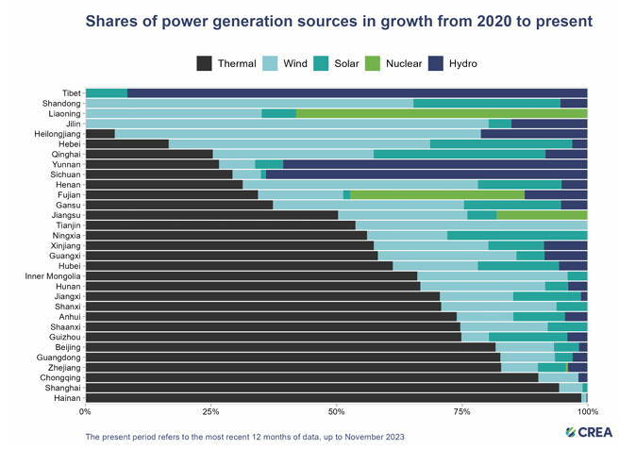
Las principales provincias que desarrollan nuevas centrales eléctricas de carbón tienen una combinación energética en la que las fuentes de energía renovables variables (eólica y solar) representan menos del 25% de la combinación de generación, y la energía térmica representa al menos el 75%. A estos niveles, definitivamente no debería ser necesaria energía térmica adicional para permitir la construcción de energía renovable.

Cumplir con los compromisos de 2025 es posible, pero requiere una acción decidida
Es posible que China cumpla con los compromisos que ha asumido para 2025, incluido el "control estricto de la nueva energía de carbón", la reducción de la intensidad de CO2 y la obtención de la mitad del nuevo suministro de energía de fuentes renovables. Sin embargo, a menos de dos años de la celebración de los objetivos, el cumplimiento de los objetivos requiere una acción inmediata y decidida. Las acciones requeridas incluyen:
● Continuar con el despliegue de energía limpia y almacenamiento: esto logrará compromisos sobre la reducción de la neutralidad de carbono, la participación de la energía no fósil, la contribución de las energías renovables al crecimiento del consumo de energía y el control del crecimiento del consumo de carbón.
● Llevar a cabo reformas del mercado eléctrico para reducir la necesidad de "apoyar" la energía del carbón.
● Introducir un mecanismo de mercado de capacidad competitivo que permita a diversos proyectos energéticos (incluidos el carbón, el gas, el almacenamiento y las energías renovables) competir por los pagos por capacidad, posiblemente con una prima para las soluciones con bajas emisiones de carbono. Abandonar los pagos generales a todas las centrales eléctricas de carbón, independientemente de los requisitos de capacidad evaluados objetivamente en la red.
● Hacer cumplir estrictamente la política de permitir solo la energía de carbón "de apoyo" y revisar los permisos que ya se han otorgado.

Acerca de los datos
Los cambios en el estado de los proyectos de energía de carbón analizados para este informe se basan en la actualización de enero de 2024 del Global Energy Monitor Global Coal Plant Tracker (GCPT) y la información histórica de 2014-2023 disponible a pedido. El GCPT es una base de datos en línea que identifica y mapea todas las unidades generadoras de carbón conocidas y cada nueva unidad propuesta desde el 1 de enero de 2010 (30 MW y más). El rastreador utiliza páginas wiki con notas a pie de página para documentar cada planta y se actualiza semestralmente, con suplementos trimestrales parciales.
Acerca de Global Energy Monitor
Global Energy Monitor (GEM) desarrolla y comparte información sobre proyectos energéticos en apoyo del movimiento mundial por la energía limpia. Mediante el estudio de la evolución del panorama energético internacional y la creación de bases de datos, informes y herramientas interactivas que mejoran la comprensión, GEM busca construir una guía abierta del sistema energético mundial.
www.globalenergymonitor.org
Acerca del Centro de Investigación en Energía y Aire Limpio (CREA)
CREA es una organización de investigación independiente centrada en revelar las tendencias, las causas y los impactos en la salud, así como las soluciones a la contaminación del aire. Utilizamos datos científicos, investigaciones y pruebas para apoyar los esfuerzos de gobiernos, empresas y organizaciones de campañas de todo el mundo en sus esfuerzos por avanzar hacia la energía limpia y el aire limpio.
www.energyandcleanair.org

